Изучение особенностей формирования аэрогеля на основе полисахаридов
Власенко Никита Сергеевич
Студент, 1 курс магистратуры
химико-технологический факультет, Волгоград, Россия
«Волгоградский государственный технический университет»
E–mail: nik.vlasenko.2000@mail.ru
Одним из приоритетных направлений развития науки и технологий Российской Федерации является разработка новых материалов с заданными свойствами, которые могут быть использованы в различных отраслях промышленности. К таким материалам относятся аэрогели, глобальный рынок которых демонстрирует динамичное развитие. В 2022 году объем продаж аэрогелей приблизился к 785,4 млн долларов. Полисахариды, такие как целлюлоза, хитозан, крахмал и т.д., являясь возобновляемыми биополимерами, все шире используются для получения новых материалов с уникальными свойствами. В частности, в последние годы возрастает интерес к синтезу целлюлозных и хитозановых аэрогелей. Эти аэрогели перспективны для использования в медицине, пищевой промышленности и других областях, в качестве изоляционных материалов [1,2].
Приготовление аэрогелей на основе полисахаридов состоит из следующих стадий: растворение полимера, структурирование (добавление сшивающего агента), замораживание-оттаивание, отмывка и сушка.
Важным этапом при создании аэрогеля является разработка условий сшивания, обеспечивающих не только механическую прочность и стабильность в процессе всего срока получения, но и не оказывающих токсического влияния. Актуальной задачей является поиск и создание сшивающих агентов, изучение их структурных свойств и молекулярных механизмов их взаимодействия с молекулами полисахаридов.
В качестве сшивающего агента используются многоосновные кислоты (лимонная кислота), диальдегиды (глутаровый альдегид), алкосиланы (3-аминопропилтриэтоксисилан).
Входе экспериментов были полученные хитозановые аэрогели, сшитые глутаровым альдегидом и целлюлозные аэрогели, сшитые 3-аминопропилтриэтоксисиланом. Полученные аэрогели представляют собой высокопористые материалы с низкой плотностью, размеры пор составляют 100-300 мкм. Также наблюдается маловыраженная обратимая эластическая деформация при небольшом сжатие руками.

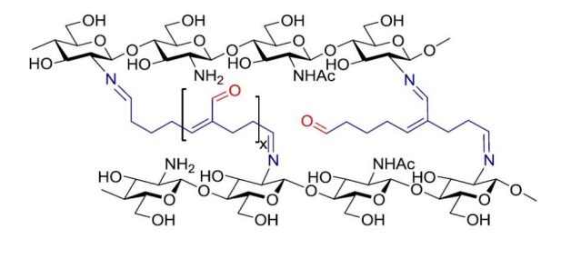
Рис. 1. Пример структуры хитозана, сшитого глутаровым альдегидом

В дальнейших экспериментах планируются получения аэрогелей, в состав которых будет входить химотрипсин или диоксид церия, которые планируются для использования в качестве материала для ускорения заживления ран.
Литература
1. Гальбрайх, Л.С. Хитин и хитозан: строение, свойства, применение / Л.С. Гальбрайх // Соровский образовательный журнал. – 2001. – Т. 7. –№ 1. – С. 51-56.
2. Мочалова, М. С. Получение биополимерных аэрогелей для использования в фармацевтике и медицине / М. С. Мочалова, О. В. Сидорок, Е. В. Прокофьев, Д. Д. Ловская, Н. В. Меньшутина // Успехи в химии и химической технологии. – 2017. – Т. 31. – № 12 (193). – С. 27-29.

